Обеспечение доступа в здание МБОУ СОШ с.Маяк
инвалидов и лиц с ограниченными возможностями здоровья

Конструктивные особенности здания учреждения (дата постройки здания - 1970 г.) не предусматривают наличие подъемников, других приспособлений, обеспечивающих доступ инвалидов и лиц с ОВЗ. Вход в образовательное учреждение оборудован пандусом.
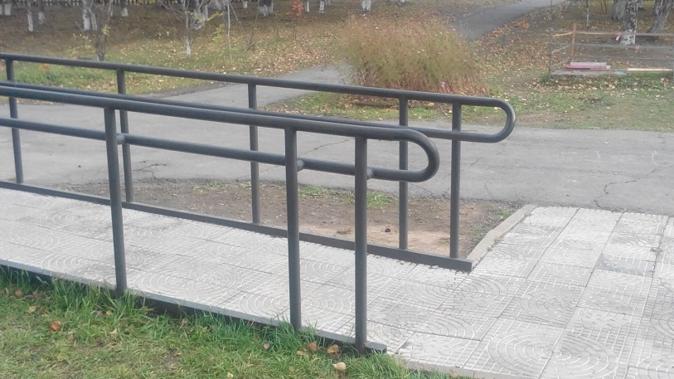
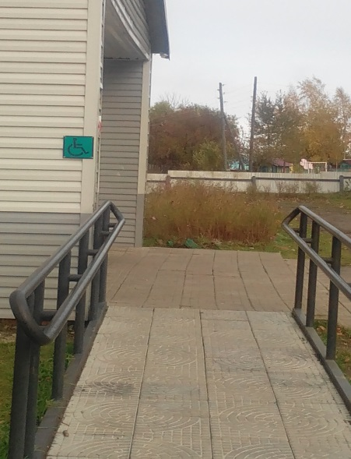
При входе в здание и на лестничных маршах внутри школы обозначены контрастные ступени (нижняя и верхняя ступени выделены желтым цветом) для слабовидящих людей. На входные двери, во избежание травм, наклеен "Желтый круг" — предупредительный знак для слабовидящих людей. Входные двери снабжены доводчиками.
При необходимости инвалиду или лицу с ОВЗ для обеспечения доступа в здание образовательной организации будет предоставлено сопровождающее лицо.
Тактильные плитки, напольные метки, устройства для закрепления инвалидных колясок, поручни внутри помещений, приспособления для туалета специализированного назначения в учреждении отсутствуют.
Здание МБОУ СОШ с. Маяк оснащено противопожарной звуковой сигнализацией, информационным табло, необходимыми табличками и указателями с обеспечением визуальной и звуковой информацией для сигнализации об опасности. Установлена кнопка вызова сотрудника перед входными дверьми для вызова сотрудника по оказанию помощи при перемещении по зданию школы.
В каждом учебном кабинете оборудовано учебное место для инвалидов и лиц с ограниченными возможностями здоровья.
Возле каждого кабинета оборудованы специальные информационные таблички.
пробелТаким образом, в соответствии с законодательством, инвалидам и лицам с ОВЗ образовательной организацией созданы условия для беспрепятственного входа в здания школы и выхода из него, возможность самостоятельного передвижения по территории и в здании школы (при необходимости с помощью сотрудника школы).

